Det største handicap er manglende kommunikation

En sensommermorgen i august. Den mere end 100 år gamle Snur-om-gård summer af aktivitet. Frivillige hjælpere er i gang med at strigle og opvarme hestene i ridehallen. Hestene får hjemmesyede ulddækkener på med gjord og stigebøjler, så rytterne kan få tæt fysisk kontakt til hesten og mærke alle dyrets bevægelser.

De 14 unge, der om lidt skal opleve hestenes terapeutiske effekt på mennesker, er syns- og hørehæmmede. Nogle er endda helt døvblinde. Derfor er der behov for mange hjælpere, tolke og special-designede tekniske hjælpemidler. Det er unge fra FDDB (Foreningen Danske Døvblinde), som har arrangeret en dag med ridning. Heldigvis er hestene rolige og vant til at træne med handicappede og bevægelseshæmmede.

Det største handicap er manglende kommunikation
Det største handicap for døvblinde er ikke bevægelse, men manglende kommunikation. Når synet forsvinder, og når hørelsen heller ikke kan bruges, er der følesansen tilbage at kommunikere med og orientere sig ved. Man kan tale sammen og få beskrevet omgivelserne med tegnsprog, hvis man har en synsrest, og har man ikke det, kan man med sine hænder mærke det tegnsprog, som tolken laver til én. Men på hesteryg? Hvordan får man beskrevet i hvilken retning, man skal ride?

Helt enkle vibrationssignaler
En forsker fra Örebro i Sverige har udviklet et hjælpemiddel, der giver vibration på kroppen og på den måde indikerer til rytteren, hvor man skal ride hen. Ready-Ride hedder den enkleste udgave, som består af en sender med knapper, som hjælperen holder i hånden, og Ready-Move hedder et lidt mere komplekst system, der er app-baseret og sender vibrationer trådløst fra mobilen og ud til der, hvor der er modtagere monteret på den døvblinde. En vibration på venstre håndled kan betyde, at man skal dreje til venstre, på højre håndled, at man skal dreje til højre, på ryggen, at man skal standse, og på maven at man skal ligefrem.

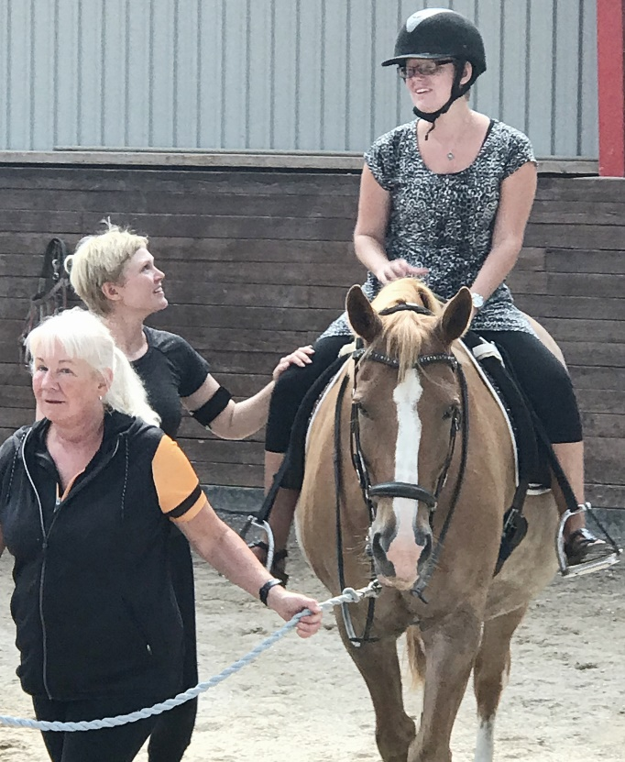

Når verden er helt tavs
Der menes at være helt op mod 15.000 i Danmark, som har så store syns- og hørenedsættelser, at de regnes for funktionelt døvblinde. Langt størstedelen er ældre, da alle sanser svækkes med alderen. Ungdomsafdelingen i FDDB har 40 medlemmer, og formanden Jackie Brian Lehmann Hansen er ikke i tvivl om vigtigheden af fællesskabet: ”FDDB-ungdom er som en lille familie. Det er et sted, hvor vi døvblinde er frie, hvor vi er ’normale’, når vi er samlet.”

”Det føltes som om, der ikke var nogen grænser”
35-årige Suzanne Dalsgaard fra Farum red både i trav og galop guidet af vibrationssignaler fra Ready-Ride og Ready-Move. Den svenske forsker fra Audiologisk forskningscenter i Örebro, Parivash Ranjbar, havde selv taget turen til Danmark for at introducere FDDB-ungdom for hjælpemidlet og se det i brug hos danske døvblinde. Suzanne har redet tidligere, men da hun langsomt har mistet sit syn og også har mistet evnen til at skelne ord og lyde, har det føltes som et uoverstigeligt bjerg at komme op på en hest igen. Hun er helt høj, nu hvor det er lykkedes. Og det er ikke bare lykkedes. Hun fortæller, at det føltes som om, der ikke var nogen grænser for, hvad hun kunne klare. At al kommunikation blev kondenseret til vibrationssignaler gav hende den totale fornemmelse af frihed tilbage.

Hestens bevægelser aktiverer dine muskler
Søs, der ejer gården og hestene, er en ildsjæl. Hun har oplevet handicappede, der var afhængige af deres kørestol, når de kom, og som efter et års træning på hesteryg var i stand til at gå uden hjælpemidler.
De sidste fem år har hun brugt sine firbenede venner som terapitræning for handicappede på Snur-om-gaard. Terapihestene bliver særligt udvalgt med fokus på deres blide sind. Hestene bliver som regel trukket rundt af frivillige hjælpere, og har man svært ved at holde balancen, kan en bagrytter sidde med på hesteryggen.

Hestene stimulerer rytterne fysisk og psykisk. Fysisk ligner hestenes bevægelsesmønster menneskets eget, og derfor føler man sig ét med dyret. Rideterapi bevarer og forbedrer muskler og balanceevnen, fordi hestens bevægelser forplanter sig gennem rytterens krop og aktiverer dine muskler – også dem, der er funktionsnedsatte. Samtidig er det træning af psyken, da rytteren nødvendigvis må give slip på en del af kontrollen og have tillid til hesten for at kunne ride. Både selvværd og selvtillid vokser, når det lykkes.

FDDB-ungdom er allerede i gang med at finde ud af, hvordan de skal få samlet midler til at gennemføre endnu et kursus på Snur-om-gaard.

Det kræver mod at prøve ting af

I Sverige er ridning den største handicapsport.

Når de to vigtige sanser – synet og hørelsen – er reduceret, befinder man sig i en verden
domineret af en uklar og ofte indsnævret synsvinkel og stilhed.
Frygt, social isolation og nedsat balanceevne er nogle af de udfordringer, som følger med, og det kræver en stor portion mod at prøve nye ting af. Det kan være sin sag at ride, handicappet eller ej, og tillid er nøgleordet, når man slipper jordforbindelsen og lader sig transportere rundt på ryggen af en hest.

Læs mere om vibrationssystemet ’Ready-Ride’ og ’Ready-Move’ på www.pariception.se

Hvordan kommunikerer man uden
syn og hørelse?

Mange døvblinde har en lille hørerest eller synsrest, men kan man hverken høre eller se, bliver al kommunikation oversat til følbart tegnsprog, som den døvblinde mærker med hænderne. På ryggen kan tolken lave haptiske signaler for at beskrive omgivelserne, og hvad der foregår. Det er signaler, der ’tegnes’ på ryggen med en finger og gør det lettere at afkode, fx hvordan en ridehal ser ud.

FDDB-UNGDOM

FDDB-UNGDOM er en under-afdeling af Foreningen Danske DøvBlinde, en privat brugerorganisation, der arbejder for bedre levevilkår og flere oplevelser for døvblinde, der ellers let isoleres fra samfundet. FDDB er afhængig af fondsmidler og private bidrag.

Læs mere på www.fddb.dk

